1. JSON概念：Javascript object Notation(javascript对象表示法) JSON是一种数据传输的格式；
2. JSON基本语法：

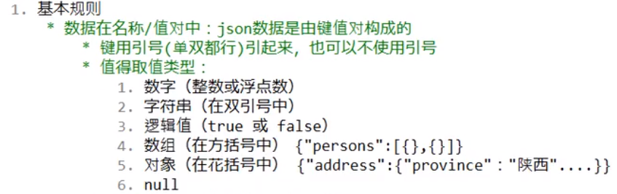

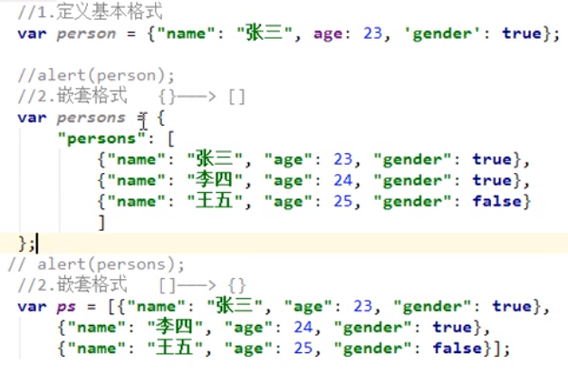

1. JSON数据的获取：

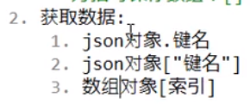

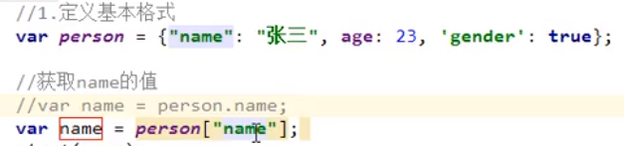

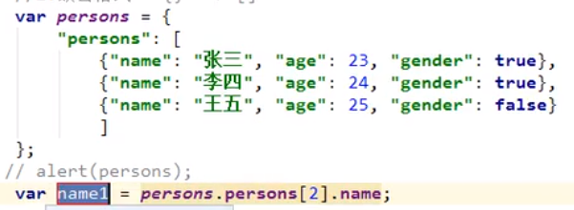

* 1. 遍历：

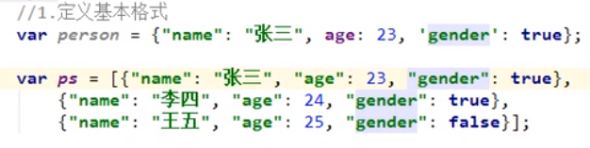

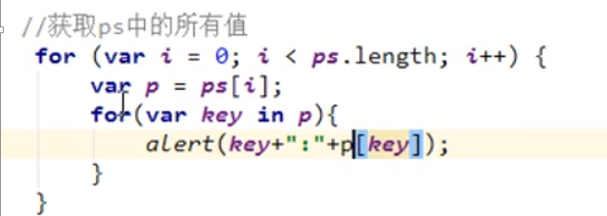

1. JSON数据和Java对象的转换：
   1. JSON.stringify() JavaScript对象 => JSON字符串;
   2. JSON.parse() JSON字符串 =>　JavaScript对象;